《数据结构》第六章：树和二叉树
6.1 在二叉树中找出和为某一值的所有路径
对给定的任意一颗单向二叉树，所有节点数据域存放的是不同的且大于等于0的整形数据，各节点用数据域里存放的整形数据表示，如节点（1,4,5），则表示这是节点1，左孩子节点为4，右孩子节点为5。现规定根节点为0，而NULL指针则用-1表示。
要求：找出和值为某一值的所有路径。
示例：假设给定如图所示的二叉树
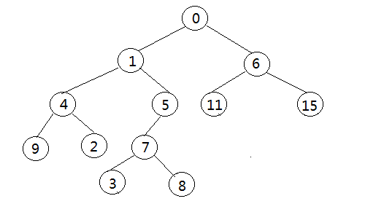

则此棵二叉树表示为{(0, 1, 6), (1, 4, 5), (6, 11, 15), (4, 9, 2), (5, 7, -1), (11,-1,-1), (15, -1, -1), (9, -1, -1), (2, -1, -1), (7, 3, 8), (3, -1, -1), (8, -1, -1)}。
其和值为21的路径有：0-6-15, 0-1-5-7-8
要求：
（1）输入input.txt：input.txt共有4行以上，且所有符号均为半角符号：
第1行为要找的和值
第2行为节点个数（最多20个节点）
第3行开始，每行是1个节点的表示：3个值之间用空格分开。并且每行节点是按照二叉树的层次和从左到右的顺序排列的。
最后一行是空行。
若输入为示例中的二叉树，则input.txt中的内容为
21
12
0 1 6
1 4 5
6 11 15
4 9 2
5 7 -1
11 -1 -1
15 -1 -1
9 -1 -1
2 -1 -1
7 3 8
3 -1 -1
8 -1 -1

（2）输出output.txt：output.txt中可以有1行或多行，每行是一条路径，节点之间用空格相连。例如上例的输出有两行：0 6 15和0 1 5 7 8。若没有符合要求的路径，则输出NULL。若输入数据有错，则输出ERROR。

(3) 测试用例：文本文件input_6.1.txt
CASE 1
21
12
21
12
0 1 6
1 4 5
6 11 15
4 9 2
5 7 -1
11 -1 -1
15 -1 -1
9 -1 -1
2 -1 -1
7 3 8
3 -1 -1
8 -1 -1

0 6 15
0 1 5 7 8
CASE 2
21
8
0 1 6
1 4 5
6 11 15
4 9 2
5 7 -1
11 -1 -1
15 -1 -1
9 -1 -1
2 -1 -1
7 3 8
3 -1 -1
8 -1 -1

ERROR

自己再设计5组测试用例，加在文件input_6.1.txt后面。

编程作业提交形式：
(1) 6.1题的C程序源代码，文件名homework_6.1.c；
(2) 6.1题的测试用例文件，文件名input_6.1.txt，应该有7组测试用例；
上述2个文件用7-zip压缩打包，文件名ch6_学号_姓名.7z，发送到jcqin@scut.edu.cn邮箱。

